12-1 註冊與登入

圖12-1-1、點擊註冊帳號

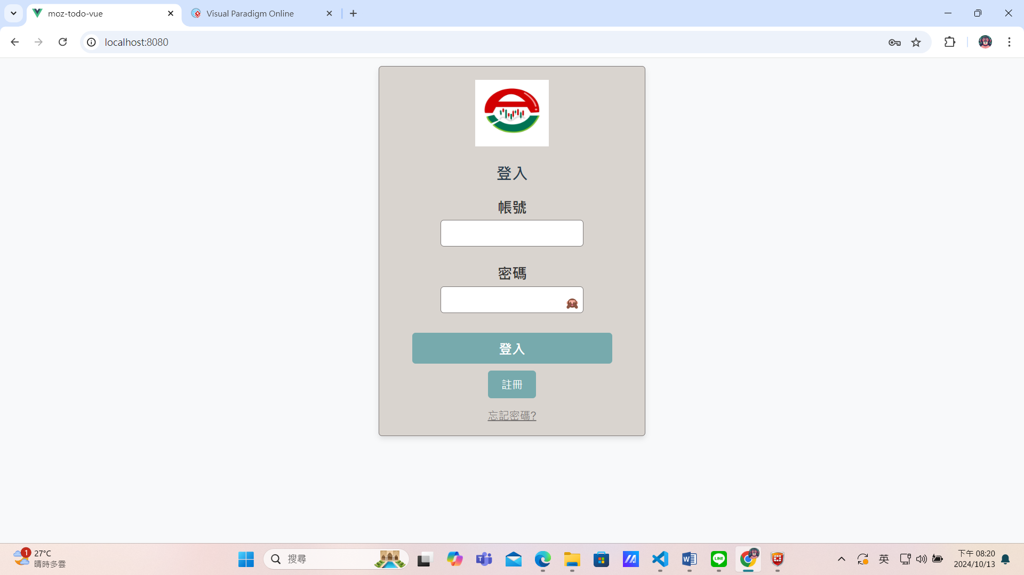

圖12-1-2、輸入使用者資料

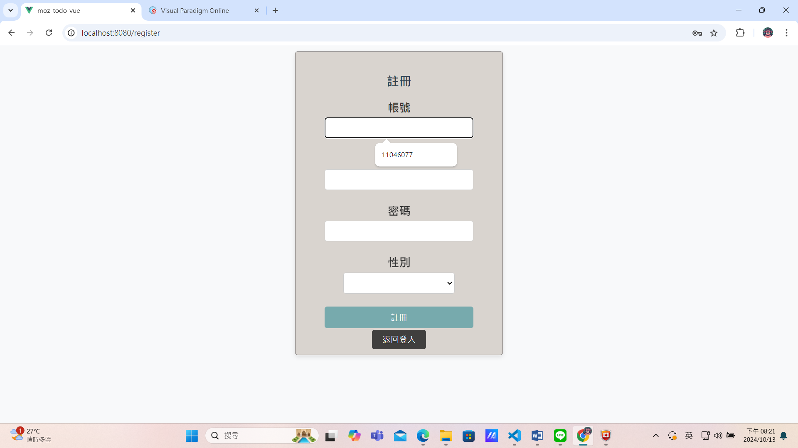

圖12-1-3、註冊後返回輸入登入畫面登入

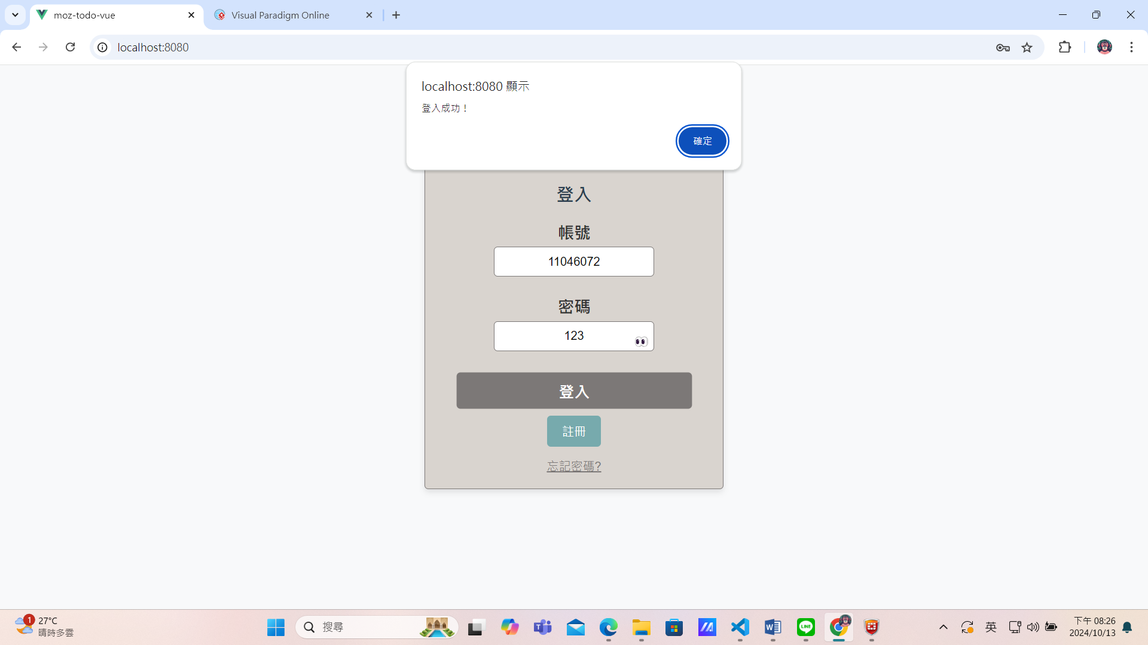

圖12-1-4、登入主頁

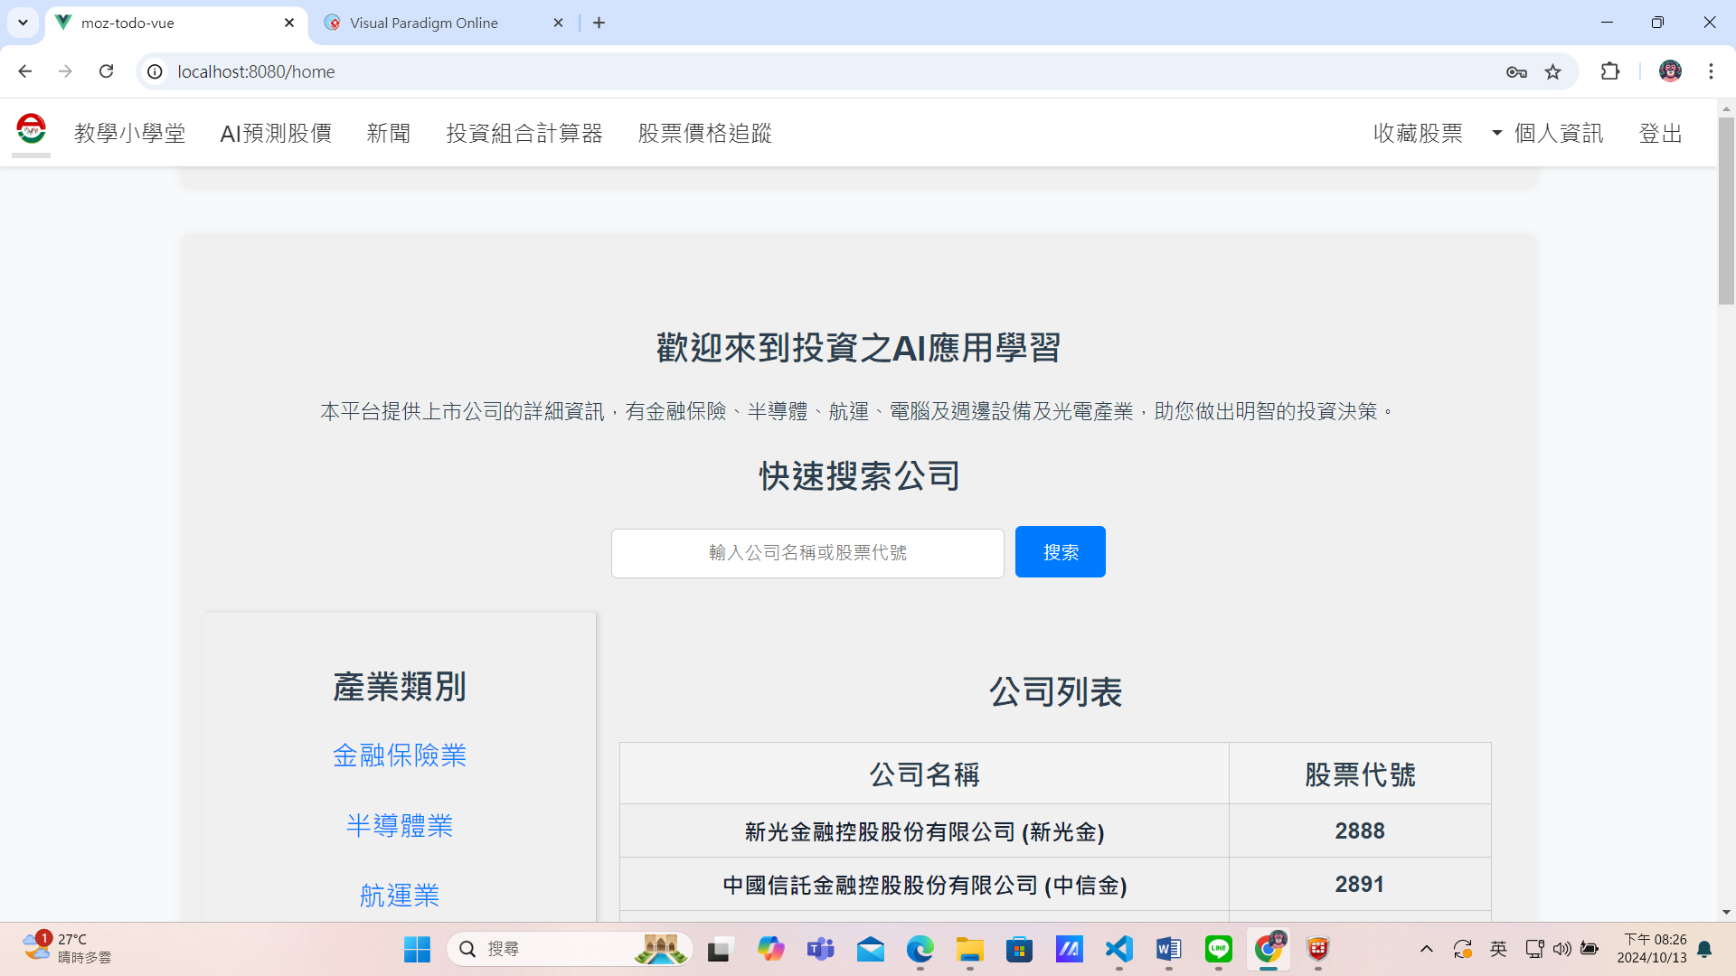

12-2 忘記密碼

圖12-1-1、點擊忘記密碼



圖12-1-2、輸入使用者電子郵件寄送驗證碼

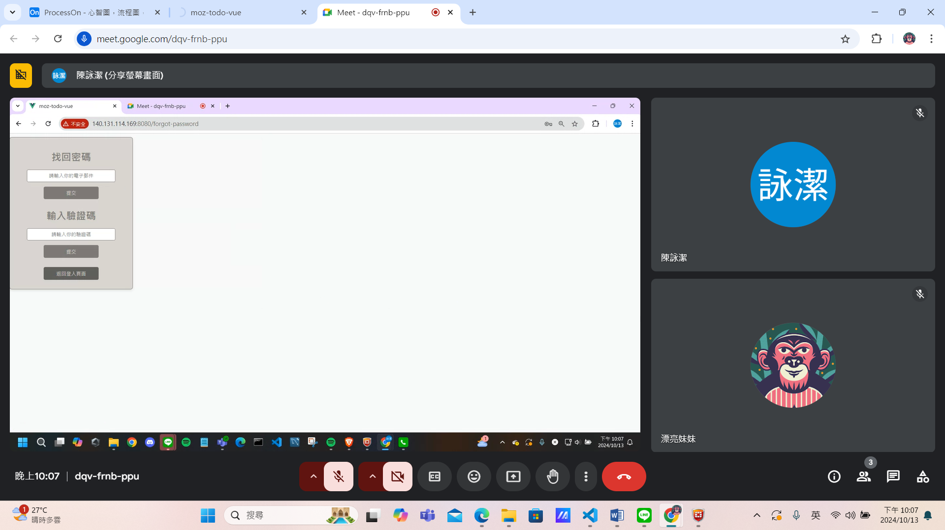

圖12-1-3、收到驗證信

圖12-1-4、輸入驗證碼進入主頁

12-3 主頁面瀏覽

圖12-3-1、點擊股票



圖12-3-2、進入公司資訊

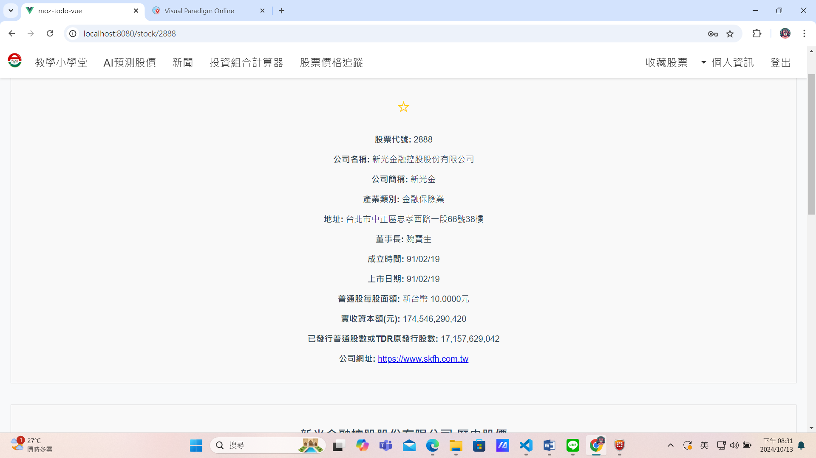

圖12-3-3、游標移入圖表顯示數值

12-4教學小學堂

圖12-4-1、進入教學小學堂

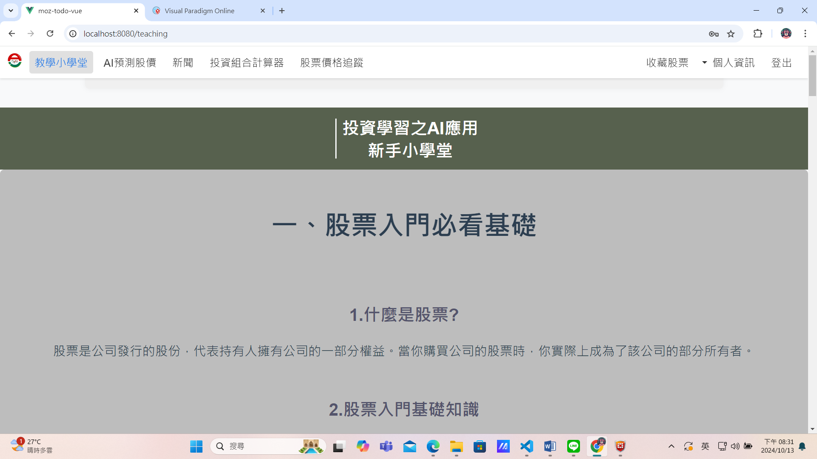

12-5 AI預測股價

圖12-5-1、選擇股票

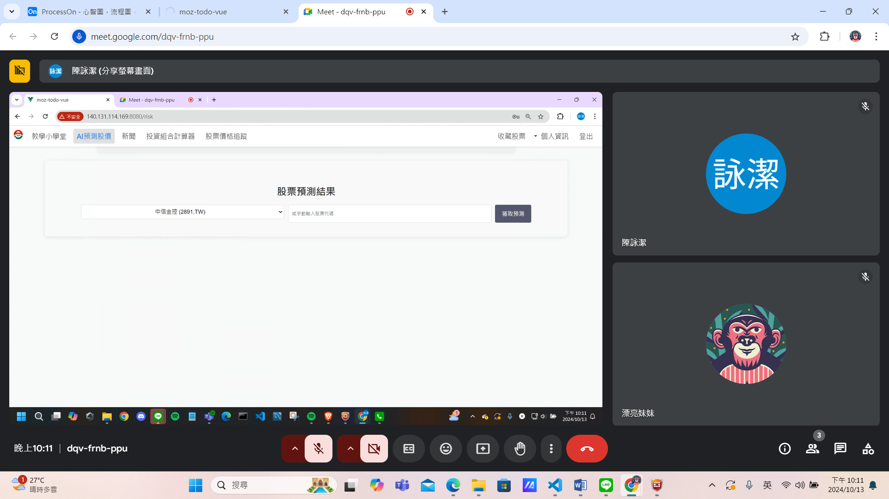

圖12-5-2、顯示預測結果

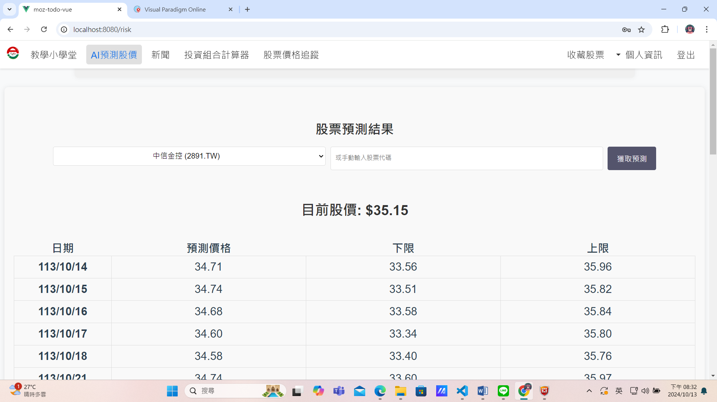

12-6 新聞

圖12-6-1、國內新聞

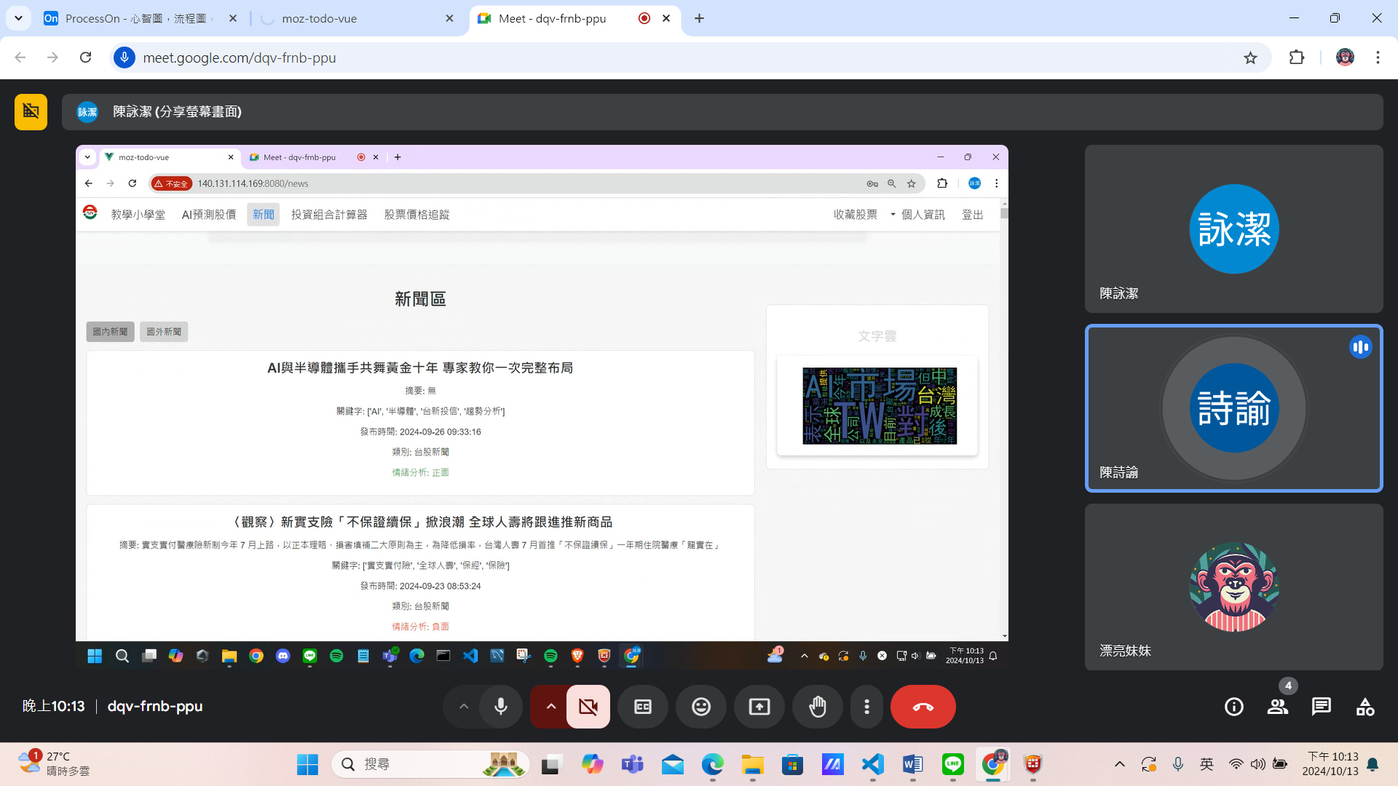

圖12-6-2、國外新聞

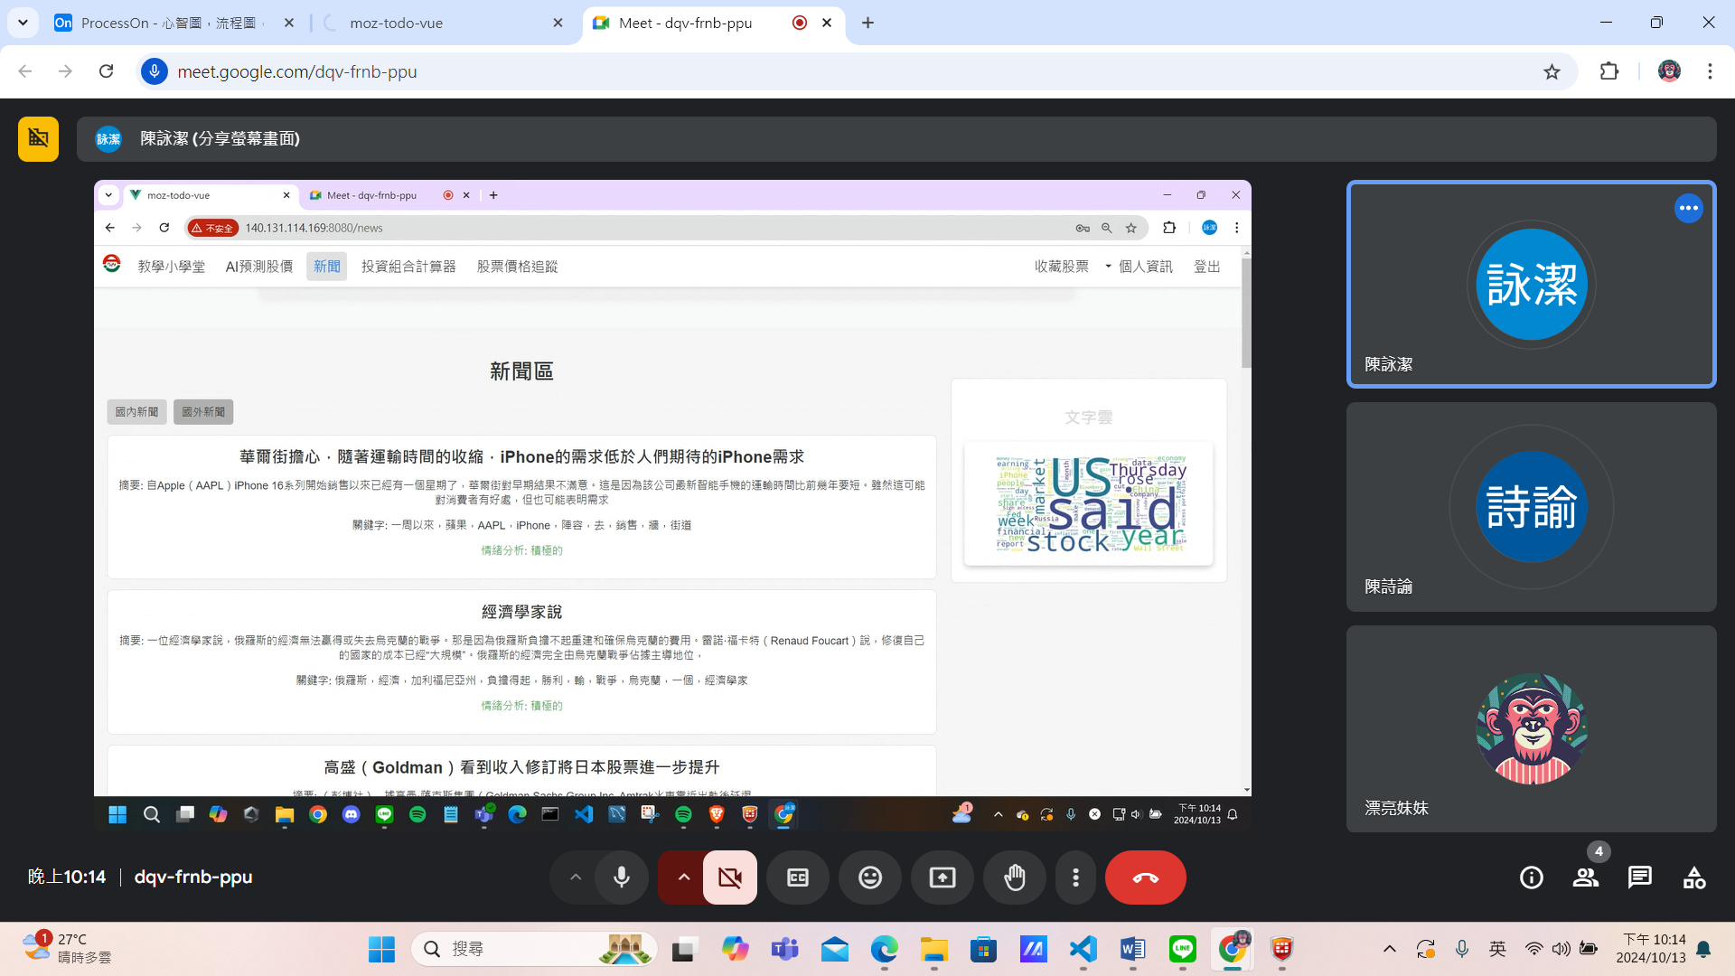

12-7 投資組合計算器

圖12-7-1、輸入表單

圖12-7-2、風險評估結果

圖12-7-3、輸入投資金額及股票比例

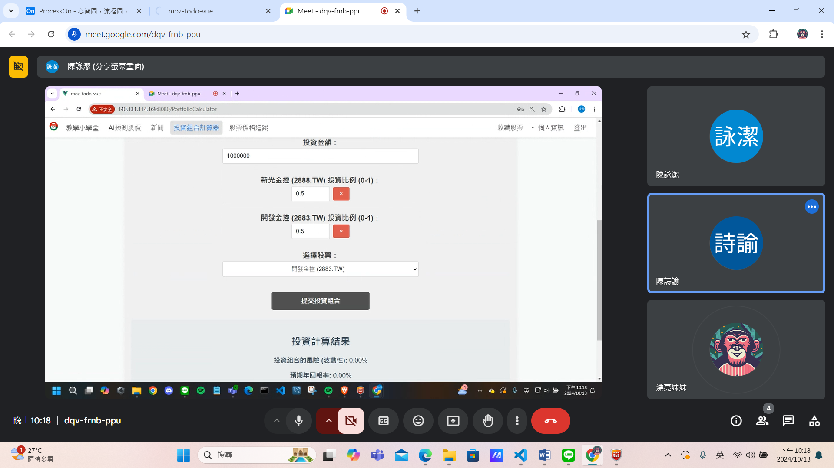

圖12-7-4、投資組合計算結果

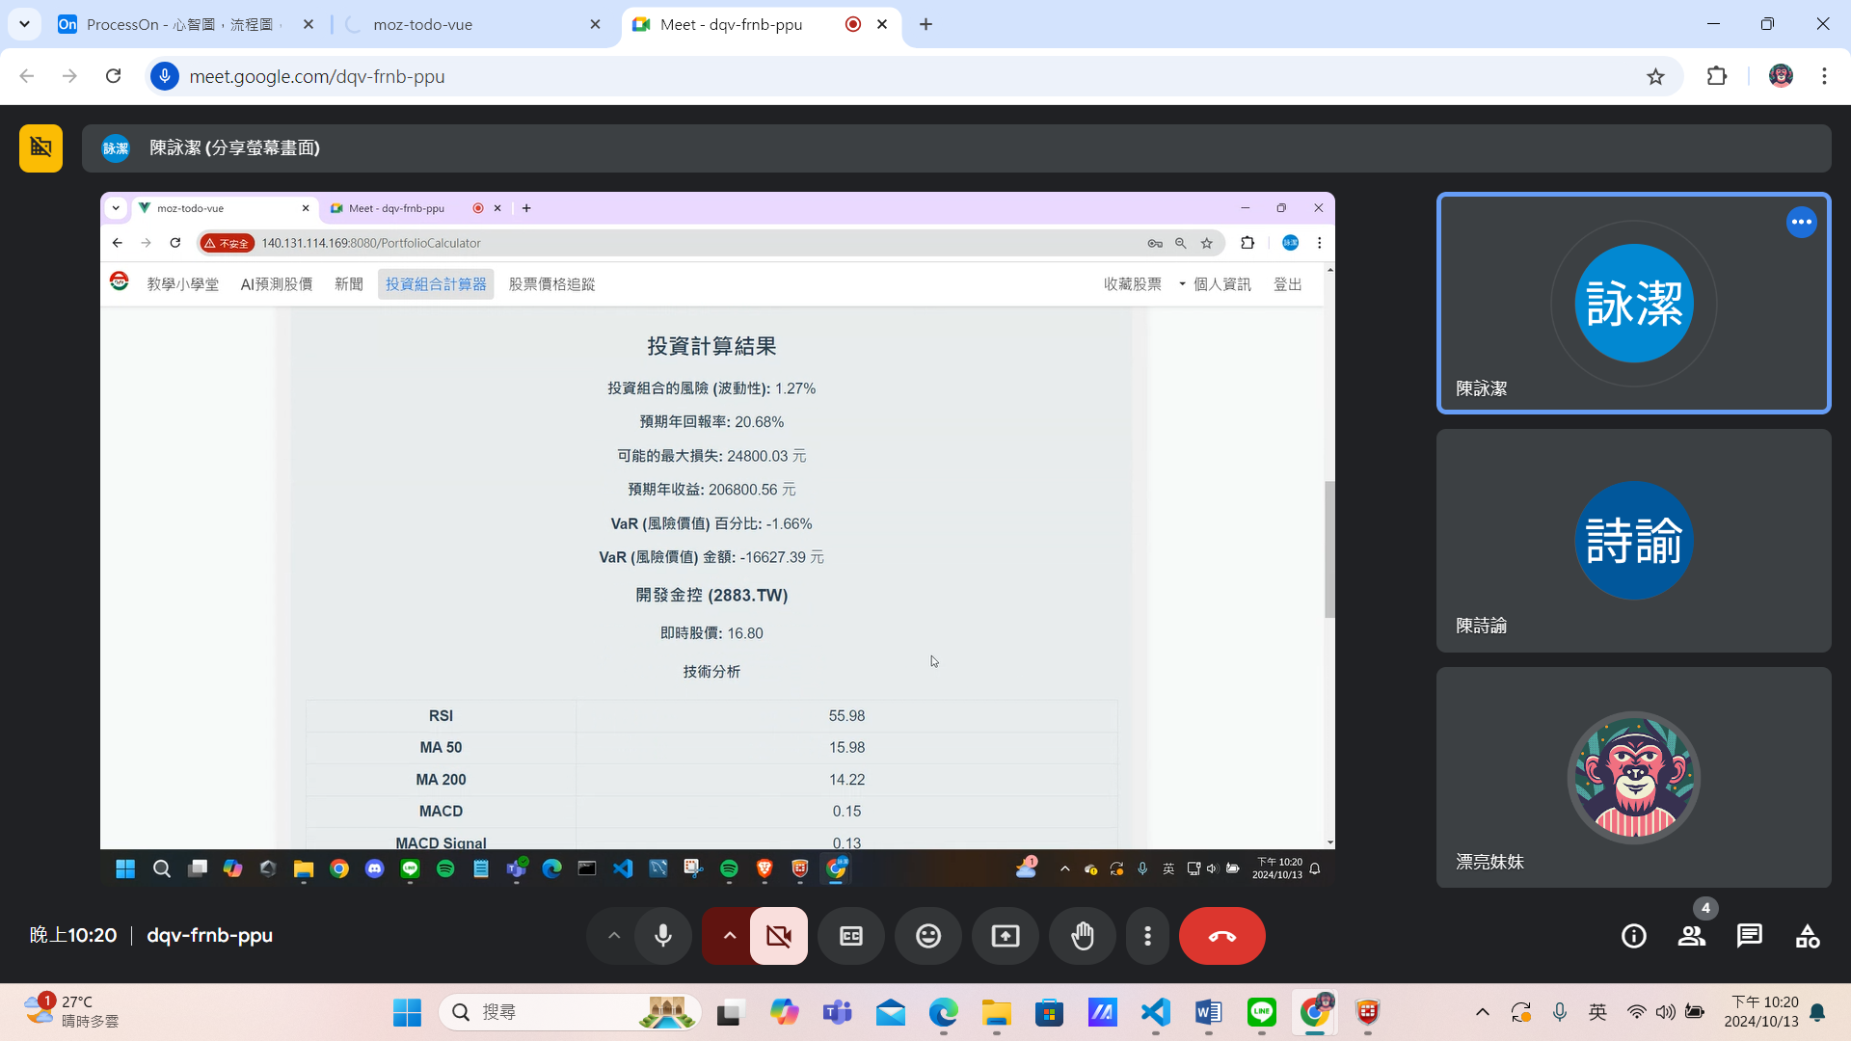

12-8 股票價格追蹤

圖12-8-1、選取股票 輸入提醒價格及電子郵件

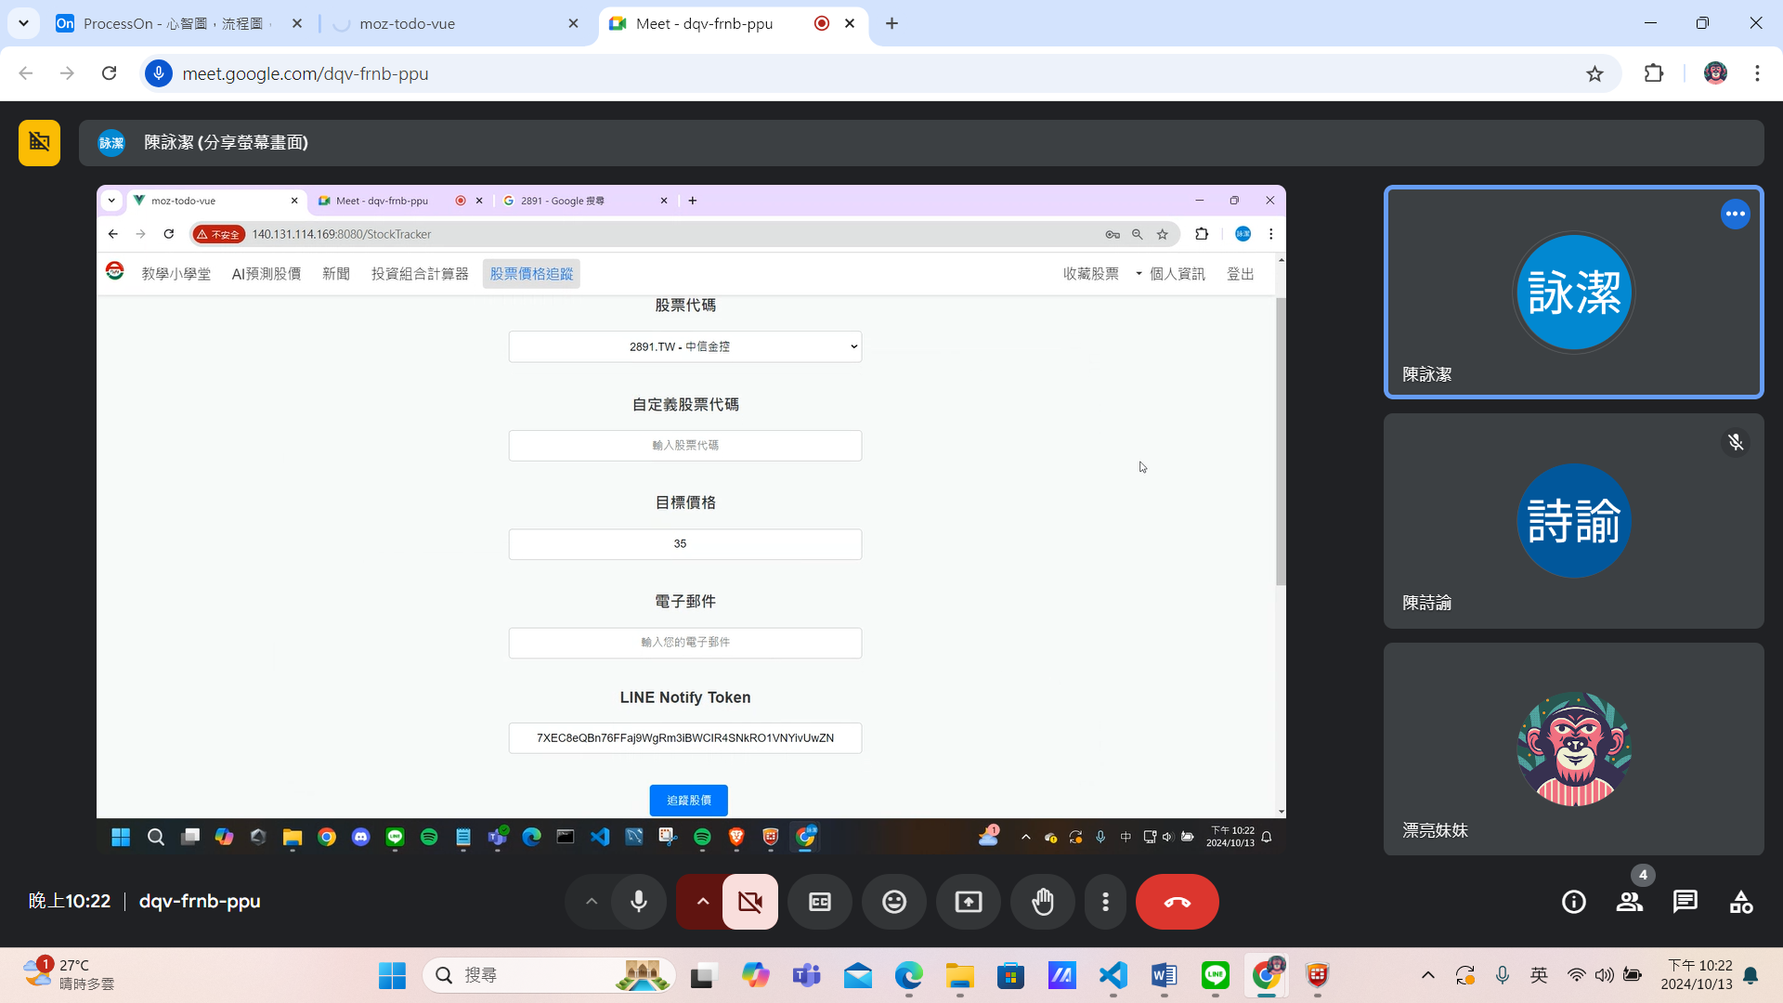

圖12-8-2、收到通知

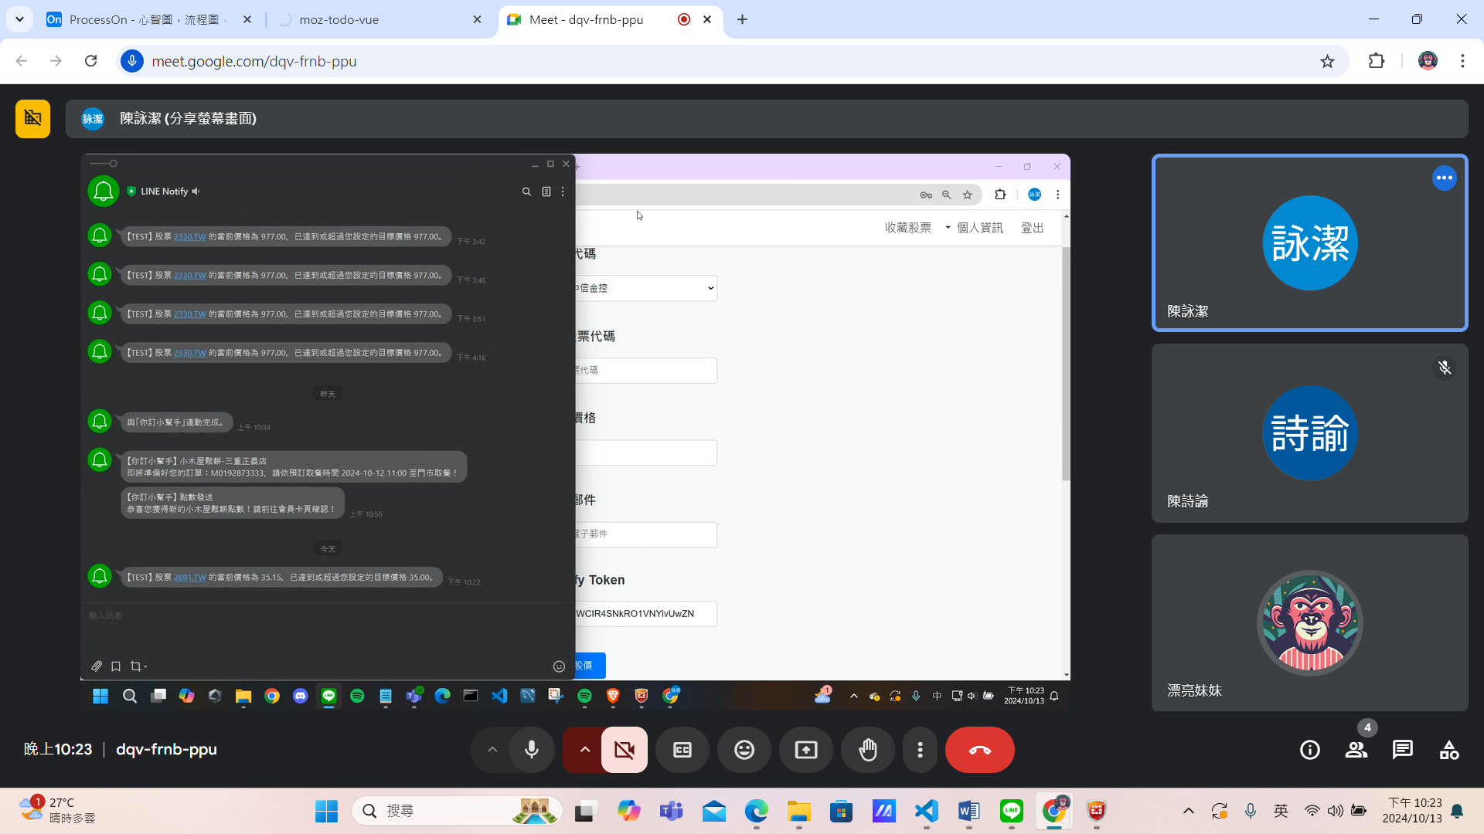

圖12-8-3、根據交易量推薦股票

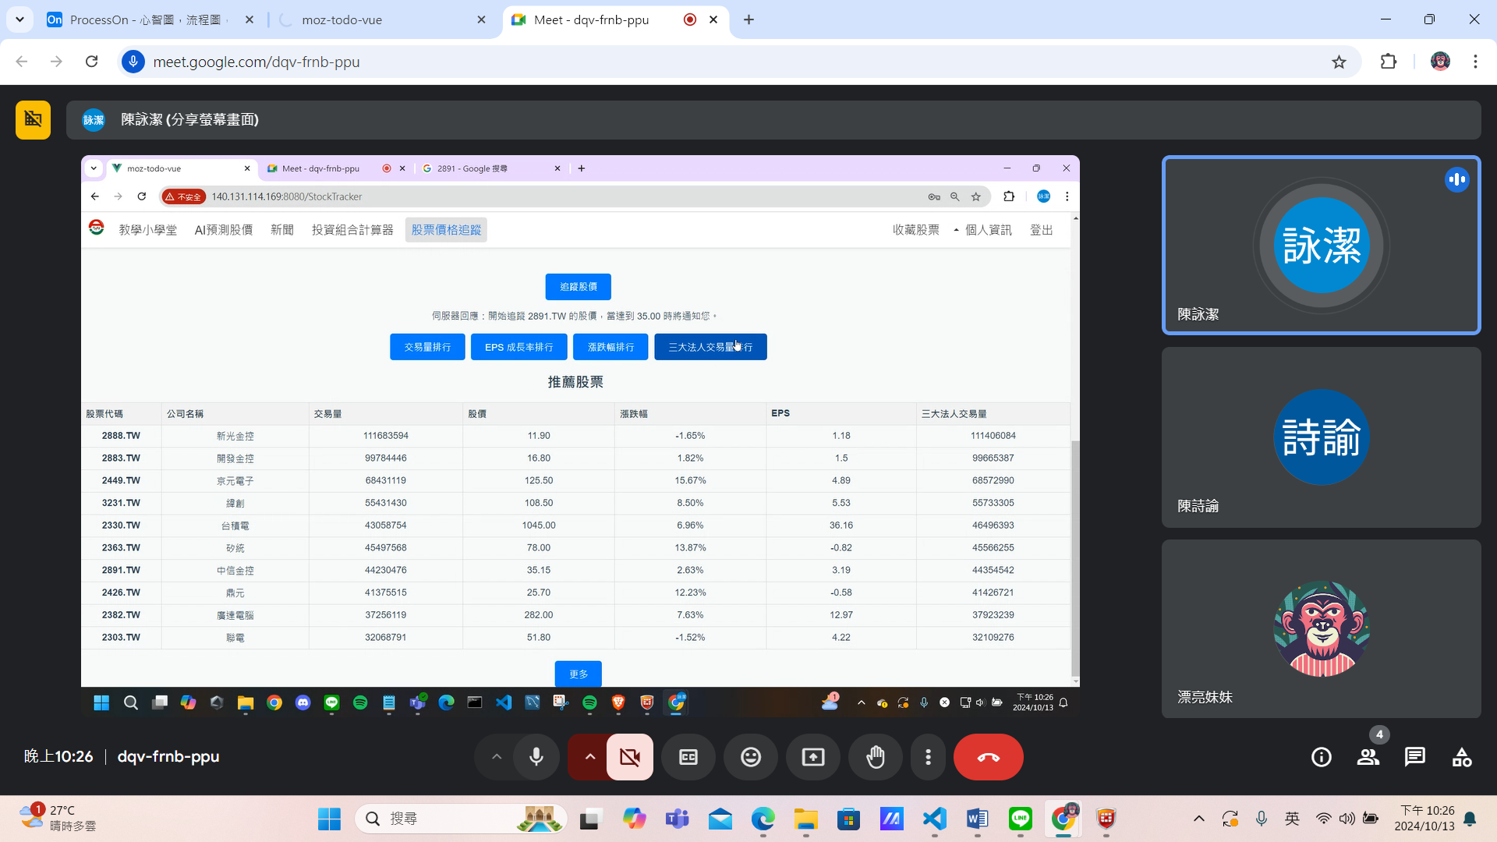

12-9 股票收藏

圖12-9-1 點擊星星收藏

圖12-9-2 進入收藏

12-10 個人資訊

圖12-10-1 輸入修改資訊

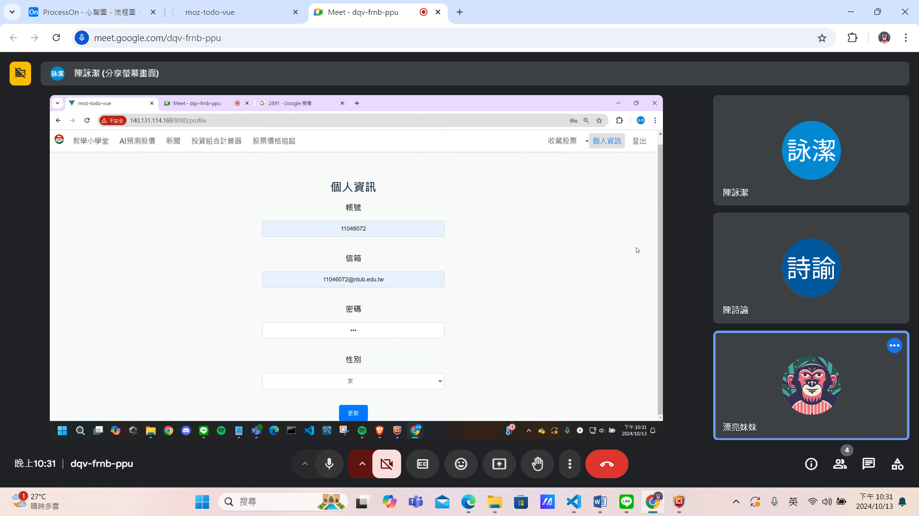

圖12-10-2 修改完成